JELOVNIK ZA PRODUŽENI BORAVAK VELJAČA 2021. GODINE
DATUM | DAN | 1. OBROK | 2. OBROK | 3. OBROK
01.02.2021 | PONEDJELJAK | Čokolino, mlijeko, voće | Ribe pire brokula, kruh | Čokoladno mlijeko
02.02.2021 | UTORAK | Pecivo, linolada, mlijeko | Krumpir gulaš, kruh | Jogurt
03.02.2021 | SRIJEDA | Šunka, sir, pecivo, čaj s medom | Puretina sa tjesteninom, kruh, salata | Sok-voće
04.02.2021 | ČETVRTAK | Pecivo topljeni sir, mlijeko | Sekeli gulaš, pire, kruh | Kolač
05.02.2021 | PETAK | Pecivo, mliječni namaz, čajna, čaj s medom | Ribe pire brokula, kruh | Voće
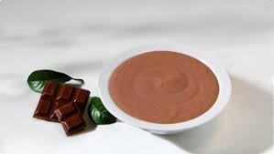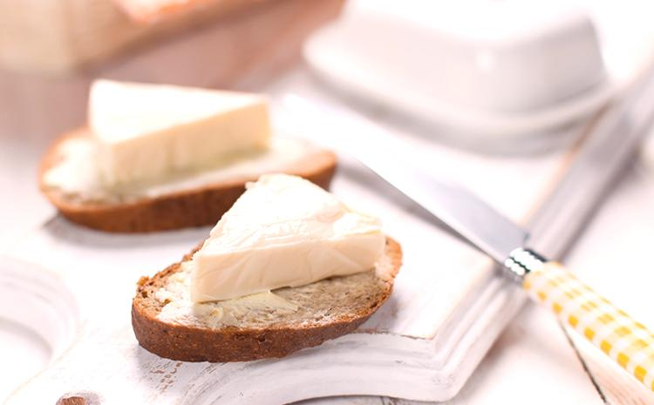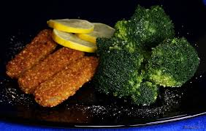
08.02.2021 | PONEDJELJAK | Pecivo čajna, sir, jogurt | Ćufte, pire, kruh | Čokoladno mlijeko
09.02.2021 | UTORAK | Pecivo, šunka, sir I čaj s medom | Rižoto od pilećeg filea, kruh | Puding
10.02.2021 | SRIJEDA | Pecivo, maslac, đem, mlijeko | Fino varivo sa puretinom, kruh | Kolač
11.02.2021 | ČETVRTAK | Pecivo, linolada, mlijeko | Gulaš sa pire krumpirom, kruh, salata | Jogurt
12.02.2021 | PETAK | Pecivo čajna, sir, čaj s medom | Grah, kukuruz i ječam sa buncekom, kruh | Voće
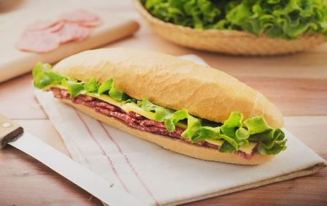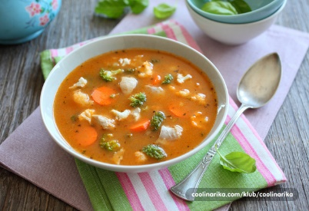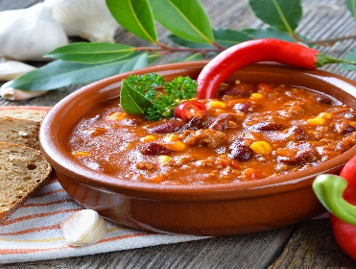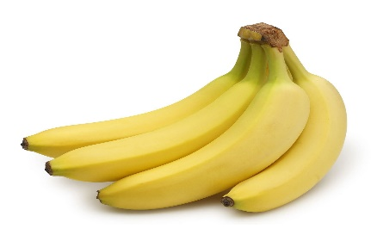
15.02.2021 | PONEDJELJAK | Linopillows, mlijeko, voće | Puretina na bijelo sa tjesteninom, salata, kruh | Čokoladno mlijeko
16.02.2021 | UTORAK | Pecivo, linolada, mlijeko | Varivo od mahuna sa piletinom, kruh | Puding
17.02.2021 | SRIJEDA | Pecivo, đem, maslac, čaj s medom | Bolonjez, kruh | Kolač
18.02.2021 | ČETVRTAK | Pecivo, salama, sir, čaj s medom | Đuveđ sa svinjetinom, kruh | Jogurt
19.02.2021 | PETAK | Pecivo, mliječni namaz, čajna, čaj s medom | Piba, pire, brokula i kruh | Voće
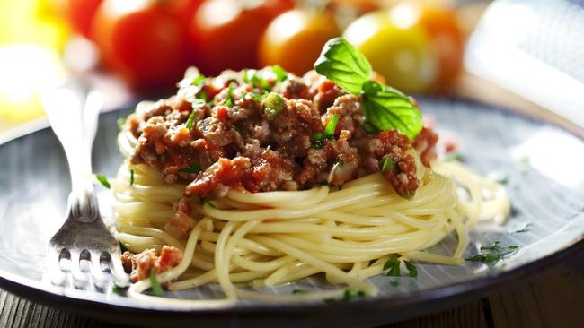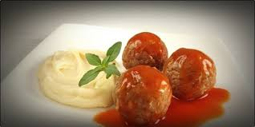
22.02.2021 | PONEDJELJAK | Svježi sir, kuhano jaje, mlijeko, kruh | Ćufte, pire, kruh | Čokoladno mlijeko
23.02.2021 | UTORAK | Pecivo, linolada, mlijeko | Fino varivo sa piletinom, kruh | Kolač
24.02.2021 | SRIJEDA | Pecivo, šunka, sir, čaj s medom | Pašta-šuta, kruh, salata | Jogurt
25.02.2021 | ČETVRTAK | Palenta, jogurt, voće | Gulaš sa rižom, kruh | Sok
26.02.2021 | PETAK | Pecivo, med, masalc, mlijeko | Grah i tijesto sa slaninom, kruh | Voće

*slike su simbolične *jelovnik je promjenjiv

